図１　斐伊川河口域ワカサギ産卵場調査実施地点

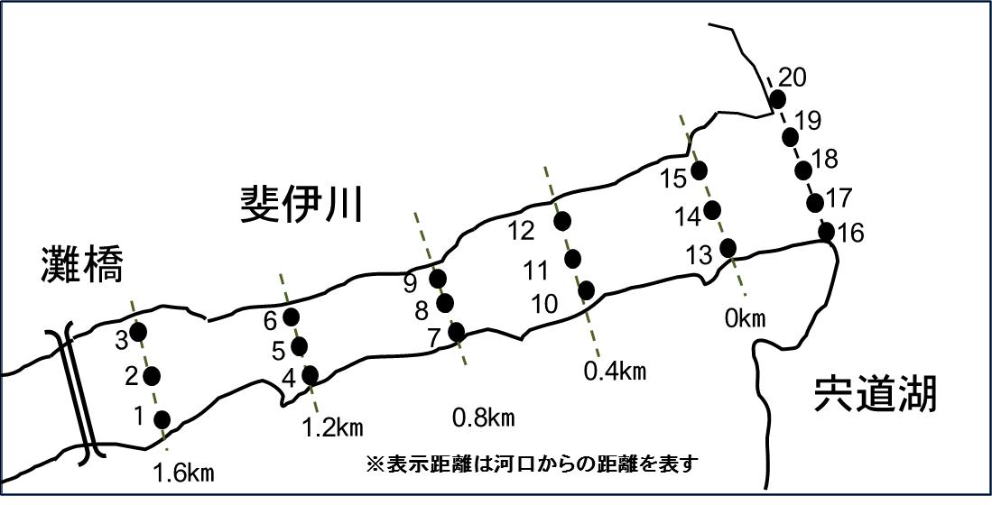

表１　斐伊川河口域におけるワカサギ産卵場調査結果



表２　シラウオ産卵場調査結果



図２　シラウオ産卵場調査地点

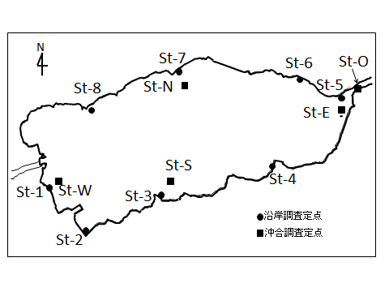

表３　分布調査結果（稚魚ネット）

図３　分布調査地点（稚魚ネット）

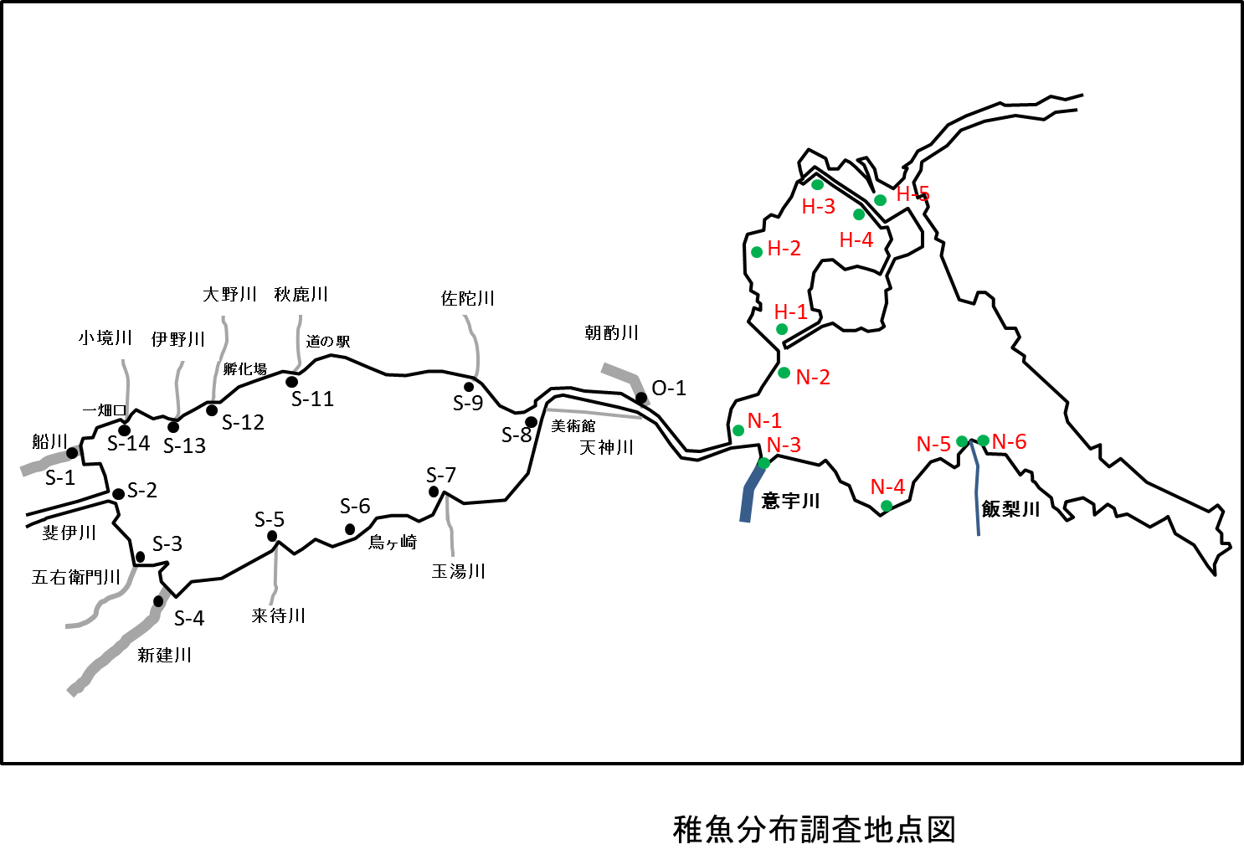

S-10

図４　分布調査地点（●印：人力によるひき網、○印：中層トロール網）

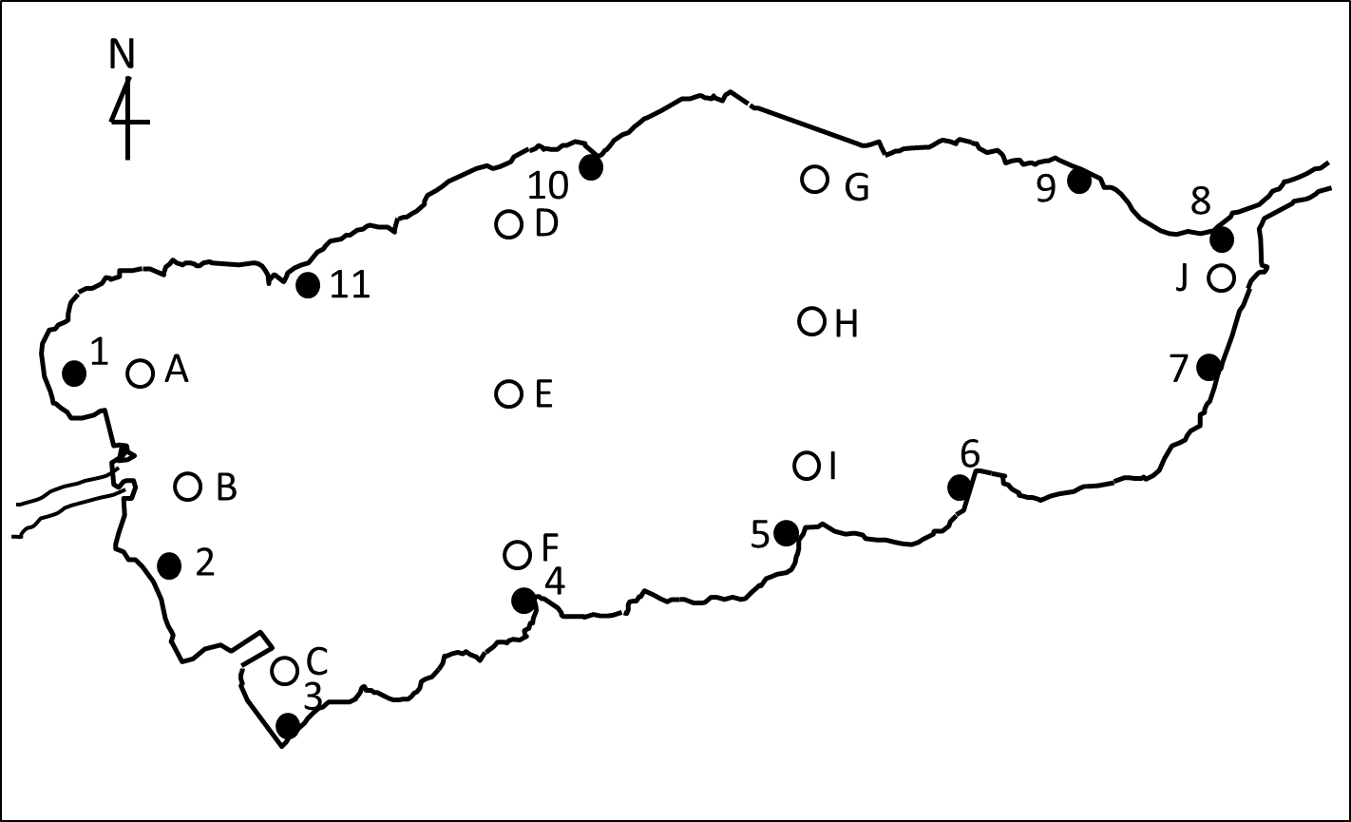

表４　分布調査結果（人力によるひき網、中層トロール網）

